Bogotá, D.C., 28 de Julio de 2020

Señor,
Dr. Jorge Humberto Mantilla
Secretario General
Cámara de Representantes

Ref.: Radicación Proyecto de Ley

Respetado Doctor.

En nuestra calidad de congresistas y en ejercicio del derecho que establecen los artículos 154 de la constitución política de Colombia, 140 y 239 de la ley 5ª de 1992, Y 13 DE LA Ley 974 del 2005, presentamos a consideración del Honorable Congreso el presente proyecto de ley “Por el cual se crea el fondo de fomento ovino y caprino”.


De los honorables Congresistas,

Rubén Darío Molano Piñeros Gabriel Jaime Vallejo Chujfi
Representante a la Cámara Representante a la Cámara


Alejandro Corrales Escobar Ricardo Ferro

Senador de la Republica Representante a la Cámara

Edwin Ballesteros Héctor Ángel Ortiz
Representante a la Cámara Representante a la Cámara


Juan Espinal Ciro Alejandro Ramírez
Representante a la Cámara Senador de la Republica

PROYECTO DE LEY MEDIANTE EL CUAL SE CREA EL FONDO DE FOMENTO OVINO Y CAPRINO

EXPOSICIÓN DE MOTIVOS

- CONTEXTO SECTORIAL

- Características de la producción de carne ovina en el mundo

Desde el año 2000, la producción de carne ovina ha presentado un crecimiento sostenido. En el mundo, en los tres quinquenios que van desde el año 2000 hasta el año 2016, se presentó un incremento del 16% en la producción de carne ovina al pasar de 7,8 millones de toneladas en 2000 a 9,3 millones de toneladas en 2017.

Treinta y dos países producen cerca del 85% de la carne ovina del planeta. El liderazgo lo tiene China con una participación en el año 2016 del 25% sobre el total de la producción mundial.

Los países que complementan la participación de China son: Australia, Nueva Zelanda y Turquía. Estos, tienen una participación cercana al 4% del total de la producción mundial.

En un grupo diferente, los restantes 28 países productores han tenido participación histórica entre 1% y 3% del total de la producción mundial siendo los de mayor aporte: Irán, Reino Unido, Argelia, Sudan e India.

En América Latina (Gráfica 1) el país que lidera la producción es Brasil con 91 mil toneladas seguido en orden por México y Argentina con 60 mil y 52 mil toneladas respectivamente.

Colombia se encuentra en el octavo lugar en producción de carne ovina en América Latina con 7.503 toneladas en el año 2016.

Grafica 1. Producción de carne ovina en América Latina.
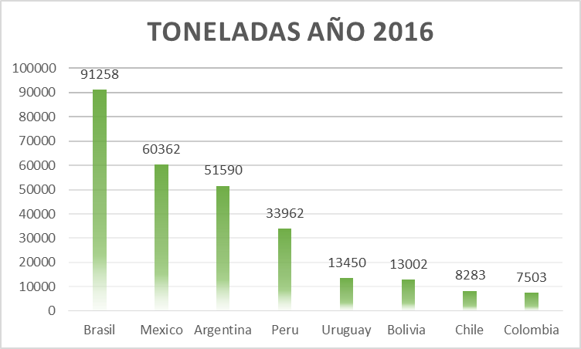
Fuentes: Elaboración propia. Faostat y Organización de Cadena Productiva Ovino-Caprina Nacional, consultado en 2018.

- Características de la producción de carne caprina en el mundo

La producción ha tenido un crecimiento sostenido, debido al crecimiento demográfico en el mundo; así mismo presenta oportunidades gracias a la buena imagen ecológica de la carne de cabra, la calidad dietética e imagen saludable, la tendencia cultural hacia el consumo de alimentos naturales y la asociación de carne de cabra con festividades religiosas.

En total 182 países manifiestan ante la FAO que desarrollan actividades productivas en esta línea. De estos, once concentran en promedio, para el 2016, algo más del 70% de la participación en la producción mundial. De acuerdo con lo reportado por la FAO, la producción mundial de carne caprina para el año 2016 fue de 5,6 millones de toneladas.

China, India y Pakistán lideran la producción en el mundo. China participa con cerca del 40% de la producción mundial, la cual ha tenido una tendencia creciente.

Con respecto a la producción de carne caprina en América Latina (gráfica 2), el país que se encuentra en primer lugar es México con 39.531 toneladas, seguido por Brasil con 31.350 y luego por Argentina con 11.211 toneladas. Colombia ocupa el quinto lugar en producción estimada de carne caprina en América Latina con 6.564 toneladas.

Grafica 2. Producción de carne caprina en América Latina.
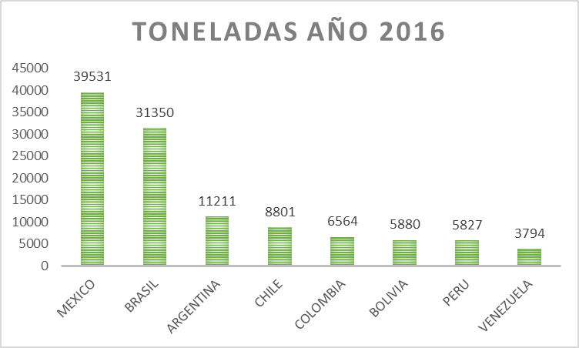
Fuentes: Elaboración propia. Faostat y Organización de Cadena Productiva Ovino-Caprina Nacional, consultado en 2018.

Tanto la carne ovina como caprina tienen una participación en la producción mundial de carnes del 5% y en el volumen total de carne comercializada entre países 3,5% sin incluir el comercio intra Unión Europea, UE. En cuanto al volumen de comercio exterior con relación a su producción, la carne ovina y caprina muestra un mayor protagonismo, ya que se exporta el 6% de lo que se produce, más que la carne de cerdo (5%) pero por debajo de la carne vacuna (11%) y la de aves (11%).1

- Características del mercado mundial de carne ovina y caprina

Consumo de cordero y cabrito

De acuerdo con la publicación de la revista Interempresas.net, en su sección de industria cárnica2, en el mundo se consumen aproximadamente 12,85 millones de toneladas de cordero y cabrito. Los principales consumidores son China, UE, India, Nigeria, Pakistán, Turquía, Reino

1 Muñoz, G. 2006, reportado por MADR y TECNOS Agenda prospectiva de investigación y desarrollo tecnológico para la cadena productiva cárnica ovino-caprina en Colombia, 2010
Unido, Argelia, Irán, Australia y Francia. Este top 10 de países suma el 65,3% del consumo mundial, dejando un 34,7% al resto del mundo.

Se perfilan 5 mercados donde habrá un incremente de consumo significativo de este tipo de carnes hasta 2023: África Subsahariana (+4,6%), Indonesia (+4,2%), Turquía (+2,7%), China (+2,3%) e India (+2,1%). El principal motivo del incremento, además del crecimiento económico de estos países, es que la carne de caprino y ovino está ligada a zonas rurales y en desarrollo.

Principales importadores

En el caso del ovino se exportan alrededor de 896.712 toneladas de carne. La Unión Europea donde la producción interna no es suficiente para cubrir el consumo total es el principal importador a nivel mundial (38% de las importaciones). China, en segundo lugar, tampoco es capaz de cubrir su demanda interna y requiere de una importación de medio millón de toneladas adicionales (17%). Le siguen Francia (11,8%), Reino Unido (9,6%), EE UU (7%), Arabia Saudí (5,4%), Alemania (3,5%) y Jordania (3,1%).

En caprino (52.280 toneladas mundiales), EE UU es el principal importador con un 30% de las importaciones mundiales. Los Emiratos Árabes Unidos, en segundo lugar, alcanzan el 16%. China y la UE también son grandes importadores de este tipo de carne, con un 11,9 y un 10,5% respectivamente. Taiwán (7,5%), Arabia Saudí (7,5%), Omán (4,4%), Canadá (3,8%) y Trinidad y Tobago (3,7%) completan el ranking.

En América Latina el mayor país importador de carne de oveja es México con 11.664 toneladas en el año 2013. (FAOSTAT, consultado en el 2018)4.

Tendencias de futuro

Según la revista Interempresas.net2, EE UU y la UE demandarán más carnes de cabrito y conejo, a la vez que seguirá aumentando la demanda de pavo y se mantendrá estable la de cerdo y pollo. La utilización de aromas exóticos y mediterráneos como el sésamo, el orégano, el romero o el tomillo abrirán posibilidades para el mercado de estas carnes.

El cordero, junto al cabrito, incrementará el grosor de sus ventas a través de la distribución en hipermercados, donde ya disfruta de una buena presentación y selección.

A pesar de la competencia del mercado aviar, el consumo de cordero en los países musulmanes, especialmente en Oriente Medio, seguirá en un nivel elevado ya que estas poblaciones están creciendo muy rápidamente.

Europa Occidental será un gran receptor y por ello ya se trabaja en campañas de promoción en países como Rumanía, España, Reino Unido e Irlanda.

En este sentido, Reino Unido, Australia y Nueva Zelanda están demostrando que es posible llegar al objetivo de aumentar anualmente la productividad en un 1% a través de la mejora genética, de sistemas y de pastos. Este 1% representa el objetivo mínimo estricto para que la carne de ovino mantenga su cuota de mercado frente a otras fuentes de proteínas competidoras.

2 2017. Oportunidades de futuro para comercializar cordero y cabrito. Interempresas.net, Industria Cárnica. En http://www.interempresas.net/Industria-Carnica/Articulos/166653-Oportunidades-de-futuro-para-comercializar-cordero-y-cabrito.html
4. En http://www.fao.org/faostat/en/

Este imperativo es uno de los principales retos a los que se enfrenta el sector del ovino en los próximos años, junto a una buena estrategia de marketing2.

- Características de la producción de leche caprina en el mundo

Según el Acuerdo Nacional de Competitividad de la Cadena Productiva Ovino-Caprina Nacional3, en el mundo existen poco más de 1.000 millones de cabezas de caprinos, que producen 15,26 millones de toneladas métricas de leche. Las existencias han tendido a estabilizarse en los últimos años en torno al inventario a los 1.000 millones de cabezas, con una tendencia de crecimiento de la producción de leche de alrededor de 0,79% anual.

India es el país con la mayor producción de leche (25%). Sin embargo, los rendimientos promedios son significativamente mayores en países europeos, donde con un número de cabezas menor respecto a Asia y África, se genera el 18,8% del volumen total de leche caprina. Dentro de esa región, países como Francia y España muestran el mayor desarrollo en producción de quesos, tecnologías, calidad de productos y agregación de valor.

Dentro de los principales países productores de leche de cabra a nivel mundial de acuerdo con la FAO (2016)4 se encuentran la India con el 25% de la producción mundial, seguido de Sudan y Bangladesh con el 7% (grafica 3) los tres países representan el 39% de la producción mundial de leche de cabra.

De acuerdo con datos de la FAO la producción de leche a nivel mundial presentó un crecimiento superior en comparación con la leche bovina (1.8 vs 0.2%), lo que demuestra la importancia en cuanto a crecimiento de ésta especie (Escareño, 2010)5.

A nivel mundial, presentan un nivel creciente la producción y la demanda de los derivados lácteos caprinos (quesos, en particular), como resultado del aumento del consumo per cápita tanto en países desarrollados como en vías de serlo. Frente a esta tendencia, la producción de lácteos de origen caprino apunta hoy principalmente a dar confianza que el consumo de lácteos caprinos es seguro y confiable, con el objeto de incrementar así el tamaño del mercado, incorporando a sectores que tradicionalmente no consumían este tipo de productos (Gobierno de Chile, 2002)6.

América concentra 37,8 millones de cabezas (5,3% del total mundial) y produce 341.000 tm (2,8% del total) (Gobierno de Chile, 2002)6.

En América latina los dos países que sobresalen en la producción de leche de cabra son en su orden de cantidad México y Brasil, Colombia ocuparía el tercer puesto de acuerdo con las estimaciones realizadas por la Organización de Cadena Productiva Ovino-Caprina Nacional. Gráfica 3.

2 2017. Oportunidades de futuro para comercializar cordero y cabrito. Interempresas.net, Industria Cárnica. En http://www.interempresas.net/Industria-Carnica/Articulos/166653-Oportunidades-de-futuro-para-comercializar-cordero-y-cabrito.html
3 Acuerdo Nacional de Competitividad de la Cadena Productiva Ovino-Caprina Nacional, 2012
4. En http://www.fao.org/faostat/en/
5 Escareño S Luis Manuel. Diseño e Implementación de un Programa de Mejoramiento Genético de Tipo Comunitario de Caprinos en el Norte de México. 2010.
6 Gobierno de Chile Fundación para la Innovación Agraria. La Producción de Leche Caprina. Santiago – Chile. 2002.

Gráfica 3. Principales países productores de leche caprina en América Latina.
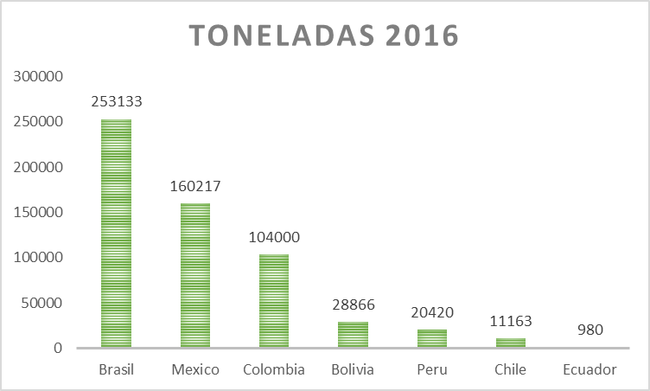
Fuentes: Elaboración propia. Faostat y Organización de Cadena Productiva Ovino-Caprina Nacional, consultado en 2018.

- Características de la producción de leche ovina en el mundo

La producción ovina en el mundo ha sido y es importante, no solo por la lana sino también por su carne, su leche y su capacidad de generar empleo, reteniendo la población en el medio rural. La producción de leche y queso de oveja es una alternativa entre las posibilidades diversificadoras que ofrece el ovino, en especial para el caso del pequeño y mediano productor con poca capacidad de inversión. La leche de oveja es un producto muy valorado no solo por sus cualidades gastronómicas y nutracéuticas, como es su inocuidad para personas que no toleran la leche vacuna, sino también por su alto contenido graso, extracto seco y rendimiento industrial.

La leche de oveja se consume mayormente en forma de productos derivados. Desde el punto de vista comercial, los quesos son productos de alto valor agregado, exquisiteces para estratos sociales de buen poder adquisitivo, restaurantes, así como para ciertas colectividades que tradicionalmente son consumidoras de estos productos. En la actualidad existen una serie de ventajas con las que cuenta esta actividad, las cuales favorecen la exportación a países como los EE.UU, pues en 10 años, dicho país pasó de importar 22.200 Tn de queso a 31.710 Tn de queso entre 1990 y el año 2000, mostrando un incremento del 43%.

De acuerdo con las estimaciones de la FAO (2016) la producción de leche de oveja es de aproximadamente 10.366.980 Tn. Esta producción no desciende y ocupa un lugar destacado en muchos países de Europa y África por dos motivos: en muchos lugares se la destina a la fabricación de subproductos de alto valor agregado con denominación de origen mientras que por otro lado en algunas regiones subdesarrolladas es fundamental para las economías de subsistencia.

Los países de mayor producción de leche ovina son: China, Turquía y Grecia con el 29% de la producción mundial.

Existen regiones en la UE con gran nivel tecnológico como el ‘Rayon de Roquefort’ en Francia donde se producen 150.000 Tn/año de leche de oveja para elaborar el famoso queso ‘Roquefort’ y donde más del 60% del ordeño está mecanizado. Otras naciones de la UE como Inglaterra, Alemania y Holanda poseen rodeos lecheros muy pequeños con alta tecnificación pero que no inciden en la producción global.

- Características de la producción de carne ovina y caprina en Colombia

- El inventario ovino ha tenido un crecimiento anual promedio del 5% y el inventario caprino del 1% en los últimos 6 años 10.

- El 80% y el 44% de la población ovina y caprina respectivamente, se encuentran en el departamento de La Guajira 10.

Grafica 4. Inventario ovino y caprino 2013 – 2017.
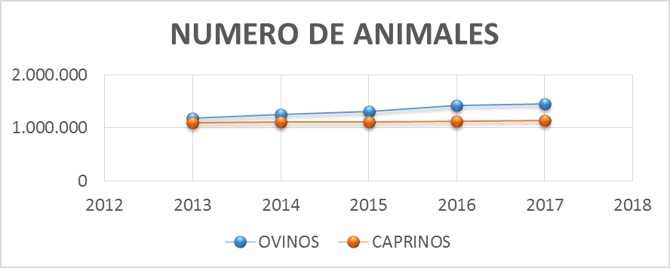
Fuentes: Elaboración propia. ICA 2017, consultado en 2018.

- La producción de carne ovina y caprina, equivale al 0,3% de la producción mundial.

- La producción de carne ovina ha tenido un crecimiento anual promedio del 5% y la de carne caprina del 1% en los últimos 5 años.

Grafica 5. Producción de carne ovina y caprina 2013 – 2017.
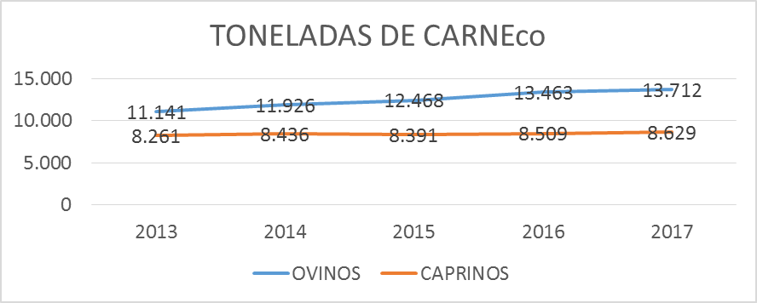
Fuentes: Elaboración propia. Estimaciones Organización de Cadena Productiva Ovino-Caprina Nacional, 2018.

La formalidad en el sacrificio de ovino y caprino ha sido uno de los grandes avances del sector en los últimos 8 años, aumentando el sacrificio formal en un 63% en el año 2017 con respecto al

10. Análisis de la Organización de Cadena Productiva Ovino-Caprina Nacional a partir de los censos anuales publicados por el Instituto Colombiano Agropecuario ICA, 2017
año 2010; sin embargo, este componente aun constituye una de las mayores falencias del sector.

- El consumo de carne ovina y caprina aumentó en un 10% en el año 2017 en comparación al año 2010

Grafica 6. Sacrificio formal ovino y caprino 2013 – 2017.
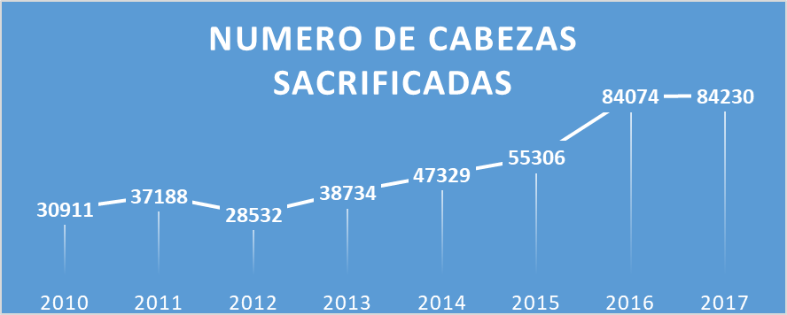
Fuentes: Elaboración propia. DANE, ESAG, 2017.

- Actualmente Colombia exporta carne de cordero a las Antillas Holandesas.

Grafica 7. Exportaciones carne ovina 2013 – 2017.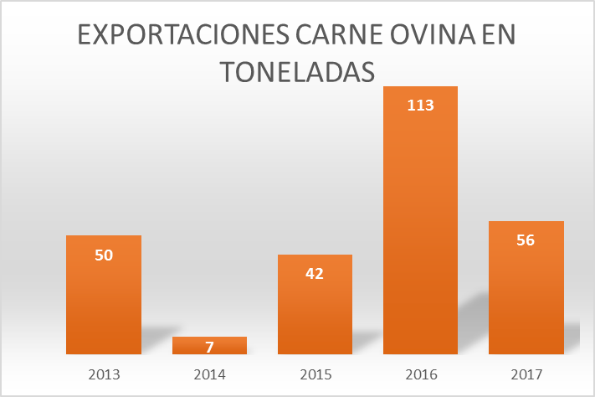
Fuentes: Elaboración propia. DANE, 2017.

Principales avances:

En los últimos 8 años el sector ovino y caprino ha evidenciado un desarrollo a lo largo de la cadena agroindustrial, contando actualmente con nueve (9) plantas de beneficio certificadas por el INVIMA para el sacrificio de estas dos especies distribuidas así: Una en cada departamento de: Guajira, Cesar, Córdoba, Antioquia, Tolima, Cundinamarca y Valle del Cauca; y dos en el departamento de Santander. Con la tendencia de crecimiento del sacrificio formal ovino y caprino como se ilustra en la gráfica 6, se espera también que la infraestructura de sacrificio se continúe fortaleciendo en los próximos años.

A la par de esta formalización en el beneficio animal, se adelantan trabajos de certificación de predios pecuarios en buenas prácticas ovinas y caprinas por parte del ICA, de acuerdo a la resolución 20277 de 2018. Así mismo, se ha incentivado el registro de predios ante el ICA como herramienta para contar con un censo ovino y caprino real; esto último a partir de jornadas adelantadas en las regiones de sensibilización y socialización de la normativa vigente.

La institucionalidad interesada en trabajar por el sector ha aumentado, esto reflejado en la conformación de nueve Comités de Cadenas Regionales en departamentos de importancia ovina y caprina, entre ellos Guajira, Cesar, Córdoba, Santander, Boyacá, Tolima, Antioquia, Magdalena y Cundinamarca, estas instancias adelantan acciones que procuran el crecimiento del sector en estos departamentos; entes conformados por organizaciones de productores y empresarios privados del sector, además de entidades como: ICA, VECOL, CORPOICA, UNAL, UDEA, UNIVERSIDAD DEL TOLIMA, UNIAGRARIA, UNIVERSIDAD DE LA SALLE, Secretarias de Agricultura departamentales, por mencionar algunas.

Con relación a la promoción al consumo el MADR apoyó el diseño y publicación de una campaña incentivando el consumo de carne de cordero transmitida por los medios de comunicación más importantes del país; generando así un conocimiento de los productos y un aumento de la demanda.

Así mismo, este sector ha sido foco de apoyo internacional dadas sus potencialidades exportadoras como surtidor de proteína animal, es así como se ha contado con convenios de transferencia de conocimiento en temáticas como: sanidad, alimentación, nutrición, reproducción por parte de países referentes en producción ovina como: Canadá, Uruguay y Nueva Zelanda.

- Características de la producción de leche caprina en Colombia

- La producción de leche caprina ha tenido un crecimiento anual promedio del 1% en los últimos 5 años.

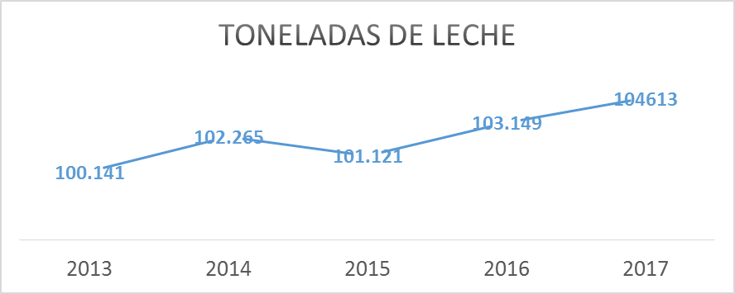
Fuentes: Elaboración propia. Estimaciones Organización de Cadena Productiva Ovino-Caprina Nacional, 2018.

- Los departamentos de importancia caprina principalmente son: Cesar, Santander, Tolima, Boyacá, Cundinamarca y Antioquia.

Principales avances

Actualmente cuenta con una industria en crecimiento capaz de comprar la producción nacional de leche de cabra para ser transformada principalmente en quesos y yogures, esto dada la demanda de estos productos en países aledaños como Panamá; así mismo el mercado nacional presenta una tendencia al crecimiento en el consumo de leche y derivados lácteos, demostrado por el creciente volumen solicitado por las grandes superficies, quienes deben importar quesos desde Francia y España para suplir la demanda imperante.

Actualmente, existen dos empresas colombianas, Del Pastor y Corcovado, que surten con sus productos las góndolas de grandes superficies, donde compiten con quesos importados como el Roquefort y Feta griego.

Dentro de los grandes beneficios que los productores ven en estos sistemas de leche caprina, es el pago por litro de leche, que se encuentra alrededor de los $2.800 y $3.000 en 2018, cuando el de Bovino es cercano a los $1.000.

De manera general, desde el 2009 en Colombia la producción de quesos ha expuesto un crecimiento promedio de 4,5% en volumen, incluidos los quesos de cabra. Según cifras de la compañía Nielsen, líder global en información y medición, en 2016 el consumo per cápita en el país llegó a 1,4 kg., aumentando en 200 gramos frente a 2015 y 600 gramos con relación a 2009 7.

Lo anterior evidencia que en el país se ha ido creando una cultura hacia el consumo de diferentes tipos de queso, lo cual ha llevado a que el mercado local ya ofrezca atractivas e interesantes variedades para que el consumidor viva experiencias gastronómicas al mejor estilo europeo.

Opciones como roquefort (queso de cabra), el manchego (queso de oveja), emmental, gruyere y feta (queso de cabra) en el ámbito internacional o el paipa, mozzarella y 7 cueros en el ámbito nacional son algunas de las exclusivas opciones que se ofrecen actualmente a los paladares más exigentes en cuanto a este producto.

Beneficio de las especies ovina y caprina sobre el medio ambiente.

La ganadería ovina y caprina en el mundo, se encuentra estrechamente ligada al desarrollo de producciones ecológicas, refiriéndose esto a sistemas productivos cuyo objetivo fundamental es obtener alimentos sanos de la máxima calidad, mediante la utilización óptima y racional de los recursos, respetando el medio ambiente, el bienestar animal y sin emplear sustancias químicas de síntesis12. Así mismo, la ganadería de pequeños rumiantes destaca por sus valores medioambientales, además por la fijación de personas al medio rural.

En España, a través de la Organización Interprofesional del Ovino y Caprino de Carne (Interovic), se adelanta un proyecto de investigación que comenzó en agosto de 2017, titulado ‘Influencia de la ganadería ovina y caprina sobre el medio ambiente’, el cual parte de la hipótesis de existir un beneficio en la relación ganadería ovina -medio ambiente. Este estudio podría ratificar la sostenibilidad de las producciones ovina y caprina, atendiendo a las preferencias crecientes de los consumidores de productos amigables con el medio ambiente.

7. 2017. Los quesos más exclusivos que se ofrecen el mercado colombiano. LR La Republica. En www.larepublica.co/ocio/los-quesos-mas-exclusivos-que-se-ofrecen-el-mercado-colombiano-2553233
12. Autor: Centro de Formación de la Asociación CAAE. El ganado ovino y caprino en producción ecológica.
De la misma forma, las autoridades europeas valoran la labor de pastoreo tradicional de ovejas y cabras, como un sector que contribuye a la conservación del medio ambiente y a generar activad económica en el ámbito rural. Una de las principales razones en las que se basan, por las que este manejo tradicional tiene una contribución directa con la mejor conservación del medio ambiente es por la alimentación del rebaño. Las cabras adultas ingieren entre 1,5 y 2,5 kg diarios de materia vegetal seca (entre 350 y 1500 g de hojas y brotes de matorrales), mientas que las ovejas adultas en pastoreo pueden consumir de 2 a 3 kg de materia seca diaria (matorral y especies leñosas). Al consumirse los recursos vegetales durante su trasiego, las ovejas y las cabras eliminan una biomasa que, de no ser por ellas, se convierte en un manto de combustible listo para arder cuando llegan las altas temperaturas y la falta de precipitaciones características del verano. El pastoreo tradicional permite el aprovechamiento de un recurso natural y favorece su conservación13, 14.

En este mismo sentido, en Uruguay se adelantó una iniciativa de poner en marcha una práctica relacionada con el uso de ovejas para el control de la vegetación. Tradicionalmente, este control se hace de manera mecánica o a través de procedimientos químicos, alternativas que a pesar de ser efectivas no son igual de respetuosas con el medio ambiente. Con el uso de ovejas, se logró ahorrar las emisiones de CO2 procedentes del uso de maquinaria agrícola y evitar la posible contaminación de acuíferos asociada a los pesticidas, herbicidas y resto de soluciones químicas.

Son variadas las experiencias que en el mundo se han reportado, relacionadas con la sostenibilidad de la producción de estas especies. La revista digital OVIespaña, publica un artículo titulado “El trabajo de las ovejas para mantener los ecosistemas”, bajo el cual desglosa, entre otros apartes, las ventajas que la ganadería extensiva, favoreciendo la polinización de las plantas. En las épocas de floración, el polen se adhiere a la lana de las ovejas y en ella viajan de un lado a otro trasladado por los animales a distintos emplazamientos donde florecer. Además, los desplazamientos de estos animales contribuyen a la biodiversidad vegetal, ya que su lana y su pelaje son un vehículo para la dispersión de las semillas que se quedan enredadas a la misma 15.

En la misma edición, se referencia que un rebaño de 1.000 ovejas aporta diariamente alrededor de tres toneladas de estiércol. Este, a su vez, está cargado con cerca de cinco millones de semillas y como la digestión de corderos y ovejas tarda alrededor de cinco días, las semillas pueden ser diseminadas a kilómetros de distancia, lo que facilita su germinación.

Otros de los aportes de mantenimiento de los ecosistemas que se les atribuye a las especies de interés, son los que resultan del pisoteo del suelo. Cuando estos animales caminan por diferentes terrenos, y al hoyarlo, remueven la tierra. De esta manera evitan que los pastos se agosten y se sequen. Este movimiento afecta la topografía y la estructura de la vegetación, haciéndola más abundante.

13. Autor: Interempresas.net. Decálogo de pastores de ovejas y cabras para la prevención de incendios forestales. 2018
14. En Cooperativa agroalimentarias España http://www.agro-alimentarias.coop/noticias/ver/ODA0NQ==
15. Revista OVIespaña.com. El trabajo de las ovejas para mantener los ecosistemas. 2017.
El estudio ‘Ecología del pastoreo e interacción suelo-planta-herbívoro’ de la Universidad del País Vasco (UPV/EHU) han demostrado que los corderos ayudan a conservar la riqueza microbiológica del suelo donde pisan. Los investigadores comenzaron el proyecto hace 10 años e instalaron cercados capaces de impedir el paso a los herbívoros de las diferentes zonas, 5 años después comenzaron a evaluar las diferencias entre estos cercados y otros donde sí se producía la actividad del pastoreo. Pues bien, los resultados demuestran un cambio en la actividad de los microorganismos del suelo. Primeramente, los investigadores observaron que el suelo estaba menos compactado y como el ganado no se había comido el manto vegetal, éste era mayor, pero con muy poca calidad nutritiva, que además impedía que el calor llegase al suelo. Con ello, durante el verano la temperatura del suelo descendía y a consecuencia los microorganimos reducían su actividad, la producción de biomasa. Así, las emisiones CO2 aumentaban. Además, el exceso de hierba impedía el crecimiento de otras especies vegetales16.

La ganadería extensiva es de suma importancia para la salvaguarda de la riqueza natural de una cuarta parte de la superficie terrestre del planeta. Al menos eso afirma el informe “Pastoralismo y economía verde: ¿un nexo natural?” realizado por Programa de las Naciones Unidas para el Medio Ambiente (PNUMA) y la Unión Internacional para la Conservación de la Naturaleza (UICN) en 2015. Así mismo, el fomento del pastoreo extensivo podría ayudar a evitar hasta el 10% de las emisiones de carbono a la atmósfera.

Por su parte, en Colombia, se cuenta con una reglamentación que establece los requisitos sanitarios y de inocuidad para obtener la certificación en Buenas Practicas Ganaderas BPG en la producción primaria de ovinos y caprinos, mediante la resolución 20277 de 2018; así mismo, se estableció la resolución 136 de 2020 “Por medio de la cual se adopta el Manual de Condiciones de Bienestar Animal propias de cada una de las especies de producción en el Sector Agropecuario para las especies Equidas, Porcinas, Ovinas y Caprinas”; permitiendo contar de esta manera con predios surtidores de alimento sano, seguro y amigables con el medio ambiente.

Desde el punto de vista del consumidor, hay una creciente preocupación sobre la sostenibilidad de la intensificación de las cadenas de producción y sus posibles daños sobre el medio ambiente, salud humana y bienestar animal. En algunos segmentos de consumidores, los factores extrínsecos (por ejemplo: origen del producto, las prácticas de producción general, bienestar animal, los valores sociales y religiosos, cambio climático, la contaminación del agua y el aire y la salud humana) parecen ser factores claves en las decisiones de compra del consumidor11.

Productores y Asociaciones

Según el estudio de Caracterización Ocupacional del Subsector de Especies Menores en Colombia (SENA, 2007), los criterios de clasificación de productores mezcla variables que reflejan esencialmente el número de unidades biológicas, pero que además considera el sistema de explotación y la tecnología aplicada en su manejo.

En cuanto al número de unidades biológicas (número de animales) como criterio de clasificación de productores, el estudio del SENA, 2007 señala los volúmenes para el sector ovino y caprino que marcarían el límite de diferenciación entre los tipos de productores, clasificación que, como se indica en el estudio, debe ser considerada como referencia para facilitar la descripción de los productores:
16. Canalcordero.com. Ovejas y pastores, la clave de la riqueza de los ecosistemas pastoriles.
Tabla # 1. Clasificación de productores según el número de animales
ESPECIE | TIPO DE PRODUCCION | PRODUCCION FAMILIAR | PEQUEÑO PRODCTOR | MEDIANO PRODUCTOR | GRANDE PRODUCTOR
ESPECIE | TIPO DE PRODUCCION | DESDE-HASTA | DESDE-HASTA | DESDE-HASTA | DESDE-HASTA
Caprina | Leche | 1-10 | 11-30 | 31-100 | 101-+
Caprina | Carne |  | 11-50 | 51-100 | 101-+
Ovina | Carne | 1-5 | 6-30 | 31-70 | 71-+
FUENTE: Tomado y modificado de Caracterización Ocupacional del Subsector de Especies Menores en Colombia, SENA, 2007

El SENA en este estudio presenta también otra clasificación de productores de acuerdo al sistema de explotación:

Tabla # 2. Clasificación de productores según el sistema de explotación
ESPECIE | FAMILIAR | EXTENSIVO | SEMI-INTENSIVO | INTENSIVO (estabulado)
Caprina y ovina | Rebaños pequeños pastando amarrados a estacas en zonas inmediatas a la casa o lugar de trabajo del propietario. Pequeños corrales, patios o solares donde duerman. | Rebaños que pueden llegar hasta los 300 animales según la zona de manejo, pastando a orillas de caminos, lomas, etc. Sobre terrenos que son propiedad del productor. | Mezcla pastoreo en potreros, loma o caminos, con el pastoreo con estaca (familiar) durante el día u estabulación en la noche. Se suplementa con sal, concentrados y forrajes. Mediano control de montas, mayor cuidado de los animales en gestación, parto y recién nacidos. | Estabulados sin salir a pastoreo. Suelen contar con una zona pequeña para ejercicio. Se manejan para pie de cría y ganado de alto rendimiento. Cuidadoso control de la monta. Se ordeña de una a dos veces por día (en cabras, 10 a 14 horas entre ordeño).
FUENTE: Tomado y modificado de Caracterización Ocupacional del Subsector de Especies Menores en Colombia, SENA, 2007

Mediante análisis realizados a partir de la información arrojada por el tercer censo nacional agropecuario del DANE, en el año 2014; se estima la vinculación a este sector de unos 150.000 productores junto con sus familias. Si bien la mayoría de estos productores no se encuentran involucrados en procesos organizacionales; actualmente se cuentan con Organizaciones de Productores del orden Nacional y Regional, las cuales vienen siendo articulas por los Comités Regionales de Cadena y la Cadena Nacional, procurando el fortalecimiento del sector.

Estas organizaciones de productores se encuentran distribuidas en todo el territorio nacional, encontrándose un mayor número de éstas en los departamentos priorizados por la Cadena Ovino-Caprina Nacional, como núcleos productivos de importancia para el sector, los cuales se plasman en su Acuerdo Nacional de Competitividad 2012: Antioquia, Boyacá, Cesar, Córdoba, La Guajira, Santander, Cundinamarca, Sucre, Tolima y Valle del Cauca.

Teniendo en cuenta la distribución de las organizaciones en gran parte del país; la diversidad de los sistemas productivos en las diferentes regiones (trópico alto y trópico bajo) y la necesidad de promover dos productos: leche y carne; se hace necesario la participación en la Junta Directiva del Fondo de Fomento Ovino y Caprino de una organización de productores por cada región y producto, como representantes de las demás organizaciones de productores y productores individuales que desarrollan su actividad en condiciones similares.

Para los fines del presente reglamento técnico, se han definidos siguientes departamentos como trópico alto y bajo

Trópico Bajo: Guajira, Atlántico, Magdalena, Cesar, Sucre, Bolívar, Córdoba, Norte de Santander, Santander, Casanare, Vichada, Meta, Tolima, Huila y Caquetá.

Trópico Alto: Antioquia, Boyacá, Cundinamarca, Caldas, Risaralda, Quindío, Valle del Cauca, Cauca y Nariño.

Para la selección de las cuatro organizaciones de productores, se definirán los requisitos de participación y criterios de selección, haciéndose necesaria la ponderación de algunos estos últimos como lo son: Inventario animal (ovino y caprino) del departamento; la existencia de infraestructura de beneficio animal; la existencia de infraestructura de transformación de lácteos; y el número de asociaciones activas en el departamento.

- Gestión sectorial de la cadena ovina y caprina

Promoción al consumo

- El Ministerio de Agricultura aportó la suma de 2000 millones de pesos para la primera Campaña de Promoción al Consumo de Carne de cordero y derivados de leche de cabra; dicha campaña contempló el diseño de la pieza publicitaria y la difusión y publicidad en la televisión nacional comercial, durante los meses de enero y marzo de 2016.
- Promoción al consumo de los productos priorizados por la Organización de Cadena mediante el desarrollo de actividades de degustación de carne de cordero y derivados de leche de cabra en diferentes supermercados de Bogotá donde se encuentran actualmente los productos.
- Continuidad de la estrategia de promoción al consumo a nivel regional y nacional por medio de publicidad impresa dispuesta en sitios estratégicos de consumo de estos productos.

Comercialización

- Definir los parámetros requeridos para caracterizar un producto cárnico y un producto lácteo, como inicio de la estandarización de los productos a ofertar.
- Promover el desarrollo de clústeres con acciones interinstitucionales.

Acuerdos internacionales

- Con el propósito de establecer una estrategia de exportación a largo plazo, con el apoyo de la Oficina de Cooperación Internacional del MADR, se trabajó en la inclusión de los productos: carne de cordero y cabrito en los acuerdos de comercialización de productos agropecuarios con Cuba, Suiza y Noruega.
- Así mismo, se inició la actualización del plan estratégico del sector ovino y caprino en Colombia, con la colaboración del Gobierno de Uruguay.
- Apoyo internacional relacionado con transferencia de conocimientos por parte de países referentes en producción ovina y caprina como: Canadá, Uruguay y Nueva Zelanda.

Asistencia Técnica

- Apoyo financiero por parte del MADR en la ejecución de tres proyectos del sector ovino y caprino de Asistencia Técnica Gremial, en los departamentos de Córdoba, Cesar, Cundinamarca y Santander. Estos proyectos, de manera general, propendieron por mejorar las capacidades productivas y competencias de los beneficiarios, así como la implantación de la estrategia de gestión del conocimiento dando un enfoque más integral y amplio al concepto de Asistencia Técnica.

Temas Sanitarios

- Gestión ante el ICA para continuar la evaluación de riesgos de países con interés para la importación de animales ovinos y caprinos y material genético. En la actualidad se realiza esta evaluación para Canadá.
- Construcción conjunta con el ICA de la resolución ICA 20148 de 2016 "Por medio de la cual se establecen los requisitos para obtener la autorización sanitaria y de inocuidad en los predios pecuarios productores de animales destinados al sacrificio para consumo humano", la cual se expidió y entró en vigencia el día 8 de agosto de 2016. Esta reglamentación es de carácter obligatorio dado que se desprende del Decreto 1500 de 2007.
- Trabajo interinstitucional en el proyecto piloto de excelencia sanitaria en ovinos y caprinos en los departamentos de La Guajira, Cesar, Boyacá, Santander, Cundinamarca y Tolima. Al respecto, se cuenta con resultados de laboratorio preliminares de las enfermedades prevalentes en ovinos y caprinos en estos departamentos, lo que permitirá la implementación de los planes sanitarios acordes con los resultados.
- Revisión del Decreto 616 de 2008 “Por el cual se expide el Reglamento Técnico sobre los requisitos que debe cumplir la leche para el consumo humano que se obtenga, procese, envase, transporte, comercializa, expenda, importe o exporte en el país”, en los articulados que tienen relación con la producción primaria, por parte del MADR se reglamentará lo pertinente, para garantizar el consumo inocuo y de calidad de un producto tan apetecido por los consumidores.

Asociatividad

- Talleres de asociatividad y fortalecimiento asociativo dirigido a actores de la cadena productiva ovino-caprina en el departamento de Santander inicialmente.

Crédito y financiamiento

- Creación de la Línea Especial de Crédito LEC y del Incentivo a la Capitalización Rural ICR para el rubro ovino y caprino en el año 2017. La LEC aplica para financiar capital de trabajo en sistemas productivos ovinos y caprinos, mientras el ICR está dirigido para financiar la compra de animales puros y embriones.

Trazabilidad

- Inicio de la construcción de la propuesta de proyecto piloto del Sistema de Información, Identificación y Trazabilidad de las Especies Ovina y Caprina del MADR.

Fortalecimiento de las Cadenas Regionales

- Acompañamiento en la conformación de los comité Regional de Cadena Ovino-Caprina, permitiendo ampliar la institucionalidad que adelante acciones en procura de aportar en mejorar la competitividad del sector en los departamentos de importancia ovina y caprina; así como la inclusión de cada una de los Comités Regionales de Cadena en el Consejo Directivo Nacional.

Investigación e información

- Validación nacional de la Agenda de Investigación, Desarrollo Tecnológico e Innovación para el sector Ovino-Caprino en conjunto con CORPOICA, contando de esta manera con un documento nacional de demandas priorizadas de investigación, desarrollo e innovación.
- Construcción del Macro Proyecto para el sector ovino y caprino en conjunto con CORPOICA.
- Actualización del acuerdo de gestión de la información del sector ovino y caprino entre Agronet y la Organización de Cadena Nacional. Se inició el envío de mensajes de texto con información de interés del sector ovino y caprino a la base de datos con la que celuagronet cuenta.

Otras acciones

- Se adelantó la entrega de aproximadamente 400 toneladas de alimento al Departamento de la Guajira y 400 toneladas al Cesar.
- Acciones y seguimiento de la meta del Plan Nacional de Desarrollo 2015-2018: Aumento del inventario ovino y caprino en el año 2017 en comparación al número de animales en el año 2015 así:

 | 2015 | 2017 | % DE AUMENTO
INV OVINO | 1.318.241 | 1.449.705 | 10
INV CAPRINO | 1.108.937 | 1.140.466 | 3

- NECESIDAD DEL FONDO PARAFISCAL DEL SECTOR OVINO Y CAPRINO

- Antecedentes.

La experiencia generada a partir de la implementación de las acciones arriba mencionadas unida a la consolidación de la organización de la Cadena Productiva Ovino-Caprina, abre unas grandes perspectivas sobre el desarrollo integral del subsector, el cual puede ser potenciado en la medida en que se cuente con recursos estables significativos provenientes de una cuota parafiscal ovina y caprina que puedan pueden dar opciones a bienes sectoriales necesarios para fortalecerlo.

Durante el año 2017, por concepto de ingresos por cuota de fomento parafiscal, los 15 fondos parafiscales del sector agropecuario alcanzaron un recaudo de aproximadamente $460 mil millones, de los cuales $160 mil millones corresponden a los fondos parafiscales del sector pecuario. De estos 15 fondos parafiscales, sólo tres corresponden al sector pecuario: El del ganado: carne y leche (Ley 89 de 1993); de la avicultura (Ley 117 de 1994) y de la porcicultura (Ley 272 de 1996), siendo leyes que en el mejor de los casos ya cuentan con más de 20 años de creación y que por lo mismo se han constituido en fundamento y pilar de estrategias que de no ser por el aporte de estos importantes recursos, indudablemente éstos subsectores y el propio país en su conjunto no hubiera podido adoptar.

Particularmente, todo el programa de erradicación de fiebre aftosa y brucelosis bovina y bufalina descansa para los dos ciclos anuales de vacunación como mínimo en el 30% de los recursos del recaudo de la Cuenta Nacional de Carne y Leche. Esto ha permitido que, para el caso de la carne, el país haya sido declarado con “estatus libre de fiebre aftosa” desde el año 2009 y por lo tanto haya avanzado en la conquista de importantes mercados para la carne, como Jordania, Líbano, Rusia, Irak.

En lo que corresponde al Fondo Nacional Avícola, - FONAV, un alto porcentaje de dichos recursos se dirige a atender programas principalmente relacionados con sanidad animal aviar y gestión ambiental, por el impacto de la actividad en las diferentes zonas del país. En este sentido, con los recursos de la cuota parafiscal se ha contribuido a los programas que lidera el ICA en lo correspondiente al Registro Sanitario de Predio Avícola - RSPA o granjas avícolas bioseguras que, conjuntamente con el Programa Nacional contra Newcastle e influenza aviar, se constituyeron en la principal plataforma para entregar productos inocuos y de calidad y conducir las negociaciones en materia de accesibilidad a varios mercados del mundo, a partir, así mismo de la Ley 1255 de 2008 por la cual se declara de interés nacional y como prioridad sanitaria la creación de un programa que preserve el estado sanitario libre de Influenza Aviar, así como el de control y erradicación de la enfermedad de Newcastle (Colombia es el primer país de Latinoamérica y segundo a nivel mundial que ha avanzado en el proceso de certificación de compartimentos libres de Newcastle de Alta Patogenicidad), acciones que se renuevan anualmente a través de una alianza técnica entre el ICA y FENAVI, con recursos del FONAV.

De otra parte, la inversión de la cuota parafiscal del Fondo Nacional de la Porcicultura, está representada fundamentalmente en programas de Investigación y Transferencia de Tecnología, Asistencia Técnica, Mercadeo, Producción Sostenible y Fortalecimiento del Estatus Sanitario del Sector, éste último representa la mayor inversión del Fondo, con más del 30% y corresponde al programa de erradicación de la Peste Porcina Clásica – PPC, cuyo accionar ha causado un gran impacto en la disminución de las pérdidas económicas y por el mejoramiento y mantenimiento del estatus sanitario del sector y del país, permitiendo que el consumo de carne de cerdo haya pasado de 4,2 kg. en 2009 a más de 9 kg en 2017.

En términos generales los recursos de los fondos parafiscales han permitido a los sectores recaudadores, entre otras cosas, el crecimiento de la producción y productividad; la implementación de prácticas sostenibles inherentes a la venta nacional e internacional, el desarrollo de la investigación y la innovación; la mejora de la calidad y de las condiciones sanitarias y fitosanitarias; la promoción de los productos; el montaje de programas de formación y capacitación del recurso humano involucrado; contar con asistencia técnica permanente; redundando todo lo anterior en aportar en la mejora de las condiciones de vida de los campesinos dedicados a la producción y a la viabilidad de la actividad en el mediano y largo plazo de arroz, algodón, palma, cacao, hortalizas, frutas, caucho, tabaco, papa, cereales, leguminosas, frijol, panela, carne de cerdo, res, pollo y huevo, así como de leche de vaca.

- Propuesta de Cuota de Fomento Ovino y Caprino.

Aspectos generales del potencial de recaudo de la cuota de fomento ovino caprino.

La justificación para crear contribuciones parafiscales está contenida en el artículo 334 de la Constitución, que asigna al Estado la función de dirección general de la economía y autoriza su intervención, por mandato de leyes, “para racionalizar la economía con el fin de conseguir el mejoramiento de la calidad de vida de los habitantes, la distribución equitativa de las oportunidades y los beneficios del desarrollo”.

El marco general normativo de la parafiscalidad agropecuaria en Colombia es:

Artículo 150-12 de la Constitución Política.
Ley 76 de 1927.
Corte Constitucional, Sentencia C-307/09.
Corte Constitucional, Sentencia C-449/92.
Corte Constitucional, Sentencia C-490/93.
Corte Constitucional, Sentencia C-181/02.
Corte Constitucional, Sentencia C-191/1991
La Ley 42 de 1993
Ley 101 de 1993.
Ley 225 de 1995.
Decreto 2025 de 1996.
Decreto 111 de 1996.
Decreto 267 de 2000
Resolución 9554 de 2000.
Decreto 3035 de 2013
Ley 1753 de 2015.
Decreto 1071 de 2015.

Proyección nacional inventario ovino 2018-2025

De acuerdo con las cifras de censo ovino de los últimos 5 años, publicadas por el Instituto Colombiano Agropecuario –ICA-; se evidencia un crecimiento anual del inventario en un 4.1% en promedio. Teniendo en cuenta esta tendencia de crecimiento, se proyecta contar con unas 2.061.795 de cabezas en el año 2025. Grafica 8.

Grafica 8. Proyección inventario ovino 2018-2025
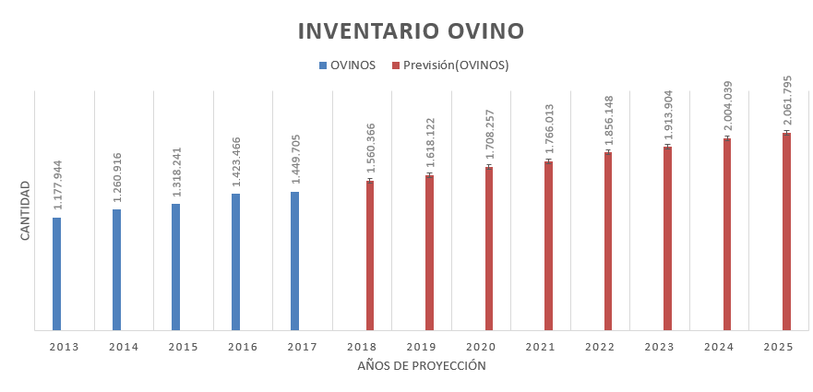
Fuente: Proyección Organización de Cadena Productiva Ovino-Caprina Nacional, 2018

Proyección nacional inventario caprino 2018-2025

De acuerdo con la proyección realizada y, basados en el crecimiento del inventario en los últimos 5 años, el inventario caprino tendrá un crecimiento anual promedio del 1%, partiendo de 1.148.358 cabezas en el año 2018 hasta 1.201.519 de cabezas en el año 2025. Esta proyección se basa en las cifras de censo caprino de los últimos 5 años, publicadas por el Instituto Colombiano Agropecuario –ICA-. Grafica 9.

Grafica 9. Proyección inventario caprino 2018-2025
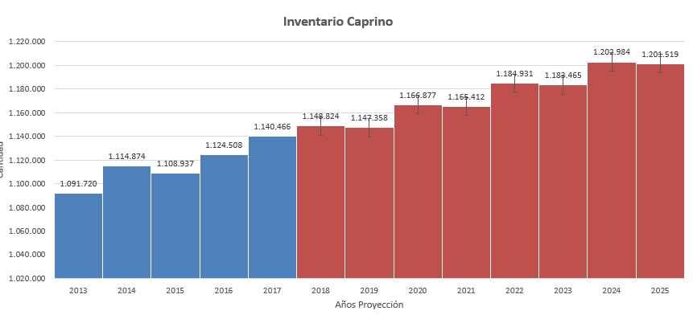
Fuente: Proyección Organización de Cadena Productiva Ovino-Caprina Nacional, 2018

Proyección nacional sacrificio formal de ovinos y caprinos 2018 - 2025

La Encuesta de Sacrificio de Ganado ESAG del DANE, reporta un sacrificio de ovinos y caprinos de 84.230 animales para el 2017; considerando las cifras reportadas por el Departamento de 5 años anteriores, se proyecta un crecimiento en promedio del 9% anual del sacrificio formal de estas especies, finalizando en al año 2025 con un sacrificio formal de 151.287 cabezas.
Grafica 10. Proyección sacrificio formal ovino y caprino 2018-2025
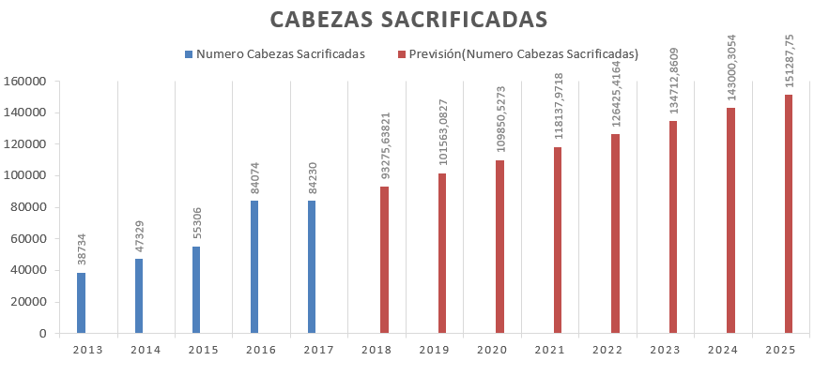
Fuente: Elaboración propia. Proyección Organización de Cadena Productiva Ovino-Caprina Nacional, 2018, basados en ESAG DANE 2017, 8.

Proyección nacional ingreso por sacrificio de ovinos y caprinos 2018-2025

Teniendo en cuenta las proyecciones de crecimiento del inventario ovino y caprino así como del sacrificio formal de estas dos especies, se ha estimado un ingreso para el Fondo Parafiscal para el año 2025 de $ 602.678.391 pesos, iniciando en el año 2019 con un estimado de recaudo de $341.670.637.

Lo anterior considerando un cobro del 12% del Salario Mínimo Legal Diario Vigente SMLDV (correspondiente hoy a $3.124) por animal sacrificado; recaudo materializado a través de las plantas de beneficio. Este porcentaje surge de un análisis de las cuotas del Fondo Nacional de Carne y Leche, que equivale al 50 % de un SMDLV ($13.020) y la del Fondo Nacional de la Porcicultura que equivale a un 32% de un SMDLV ($8.333,25). Para Ovino – Caprino sería del 12% de un SMDLV ($3.124). Al respecto, se consideraron las diferencias entre especies en relación con el tamaño y el rendimiento de la canal, definiéndose así un porcentaje por debajo del establecido para bovinos (con un rendimiento en canal del 60%) y cerdos (con un rendimiento en canal del 80%). Para el caso de los ovinos y los caprinos el rendimiento está entre el 55 y el 60%. También se tuvo en cuenta el peso a la hora del beneficio: bovino 400 kilos, cerdo 100 kilos, Ovino-Caprino 40 Kilos.
8 Encuesta de Sacrificio de Ganado ESAG del Departamento Administrativo Nacional de Estadística DANE, 2017 en http://www.dane.gov.co/

Grafica 11. Proyección ingreso anual por sacrificio ovino y caprino 2018-2025
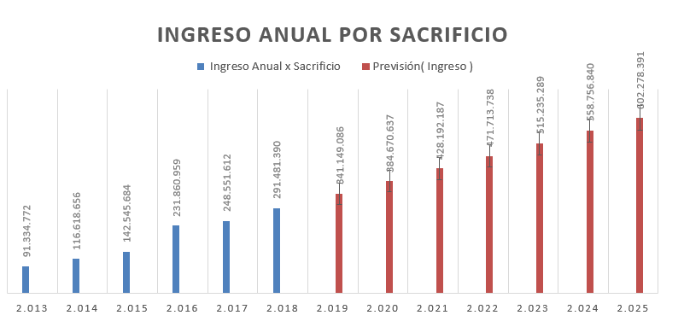
Fuente: Elaboración propia. Proyección Organización de Cadena Productiva Ovino-Caprina Nacional, 2018.

Proyección nacional producción de leche caprina 2018-2025

De acuerdo a las estimaciones realizadas por la Organización de Cadena Productiva Ovino-Caprina Nacional relacionadas con la producción de leche caprina en Colombia, partiendo de una producción de 105.700 toneladas en el año 2018, se proyecta, que para el año 2025 se alcanzará una producción de 110.376 toneladas. Lo anterior considerando también el aumento del inventario caprino anual del 1% como se presenta en la gráfica 12.

Grafica 12. Proyección producción leche caprina 2018-2025
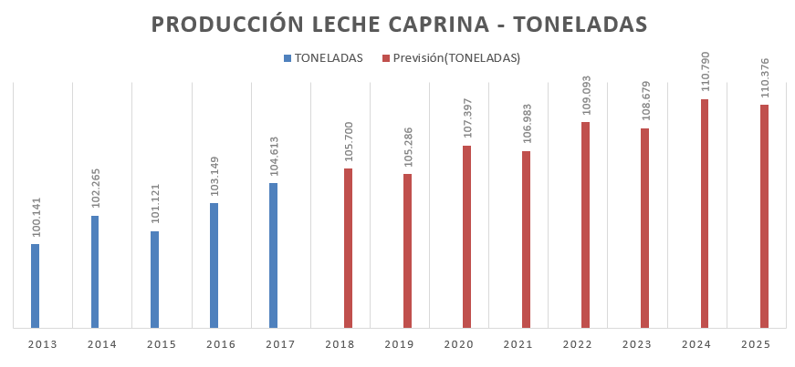
Fuente: Elaboración propia. Proyección Organización de Cadena Productiva Ovino-Caprina Nacional, 2018.

Proyección nacional ingreso por comercialización de leche caprina 2018-2025

Teniendo en cuenta una comercialización formal del 15% de la leche producida, (estimación de la Organización de Cadena Productiva Ovino-Caprina Nacional a partir de cifras de censo del ICA y parámetros productivos de la especie) y con el cobro del 5% del precio del litro de leche comercializada, las empresas de transformación de leche recaudarían para el año 2019 una suma aproximada de $2.211.006.914, con una proyección a 2025 de $2.317.891.159 por este concepto, considerando un precio estimado de litro de leche de $2.800.

El porcentaje de 5% surge del análisis de la cuota del Fondo Nacional de Carne y Leche, que corresponde a 0,75% del precio de un litro de leche (Incluido el cobro para el Fondo de Estabilización de Precios). Este 0,75% se deduce de un precio base pagado al productor que actualmente es de $1.075/litro. De otra parte, el precio del litro de leche de cabra que se paga hoy al productor alcanza los $2.800.

Al respecto, es claro que el precio pagado al productor de leche de cabra es casi tres (3) veces el pagado al productor de leche bovina, por lo cual y, teniendo en cuenta que el productor de leche de cabra tiene un retorno mayor en términos de utilidad neta que la que recibe el productor de leche bovina, pues los costos de producción de leche bovina están en $750 y recibe un pago de $1.075, mientras que los costos de producción de leche de cabra están en $1600 y recibe un pago de $2.800. Esto significa que el valor pagado al productor de leche de cabra, tiene un retorno mayor, mientras que el valor pagado al productor de leche bovina, tiene un retorno menor, ofreciendo de esta manera un escenario en el que el productor de leche de cabra tiene mayor capacidad de pago, por mayores utilidades.

Grafica 13. Proyección ingreso anual por leche caprina 2018-2025
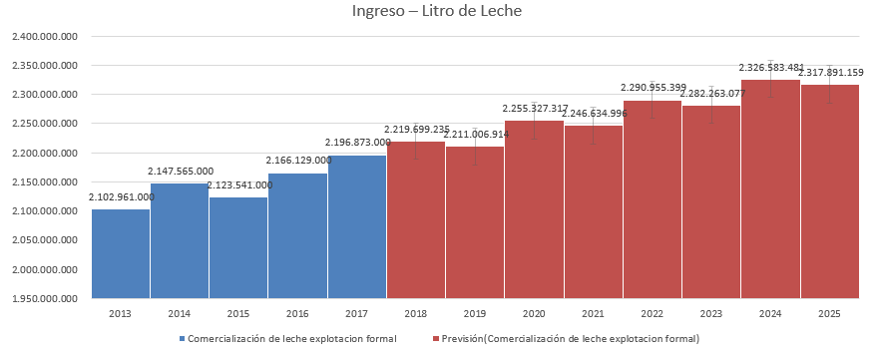
Fuente: Elaboración propia. Proyección Organización de Cadena Productiva Ovino-Caprina Nacional, 2018.

Por lo anterior, para el primer año de recaudo, se contará con un ingreso total aproximado de $2.552.156.000, permitiendo iniciar el cumplimiento de los objetivos de la ley de fomento parafiscal ovino y caprino, así como garantizar una administración del mismo.

Necesidades del Sector Ovino y Caprino en relación con la Cuota de Fomento Ovino y Caprino.

El sector Ovino y Caprino en el mundo ha venido mostrando un crecimiento importante, como lo plasma en uno de sus artículos una de las revistas más importantes de Europa “Euroganadería.eu”, basados en las previsiones de futuro de la OCDE, “…se espera que la demanda de carne de vacuno aumente muy ligeramente de aquí al 2024, mientras que el ovino también lo hará pero a un ritmo algo superior. Frente a los continuos descensos del consumo de carne de ovino a los que estamos acostumbrados en Europa, otras regiones del mundo aumentan sus cuotas, de tal forma que la producción de este tipo de carne aumentará en los próximos años, y este aumento estará determinado por la fuerte demanda de China y Oriente Medio. De esta manera, China es ya el principal consumidor de carne de cordero del mundo con cerca de 4 millones de toneladas al año, lo que representa cerca del 30% del total del consumo mundial.”

“Además de la producción, hay que tener en cuenta el factor del comercio exterior para determinar el consumo real de los distintos países, ya que hay casos como el de la UE, donde la producción interna no es suficiente para cubrir el consumo total de la misma. En este sentido, el principal bloque importador a nivel mundial de carne de ovino es la propia UE, que acapara el 38% de las importaciones mundiales. En segundo lugar estaría China, que tampoco es capaz de satisfacer la demanda interior y requiere de una importación anual de aproximadamente medio millón de toneladas adicionales, lo que representa en torno al 17% de volumen de carne importado global”9.

Así mismo, y de acuerdo a los datos que reporta anualmente el DANE relacionados a comercio exterior, se evidencia que Colombia presenta un crecimiento anual promedio del 10% en importación de carne ovina; existiendo un mercado interno que aún no ha podido ser atendido por diversos factores, entre ellos y tal vez el más importante, por un inventario que aunque está en crecimiento, aun es bajo; requiriéndose un fomento del sector para aprovechar estas oportunidades de mercado al interior del país.

De acuerdo con lo anterior, existe un escenario de oportunidades comerciales para el sector ovino y caprino colombiano, que para materializarlas, requiere del esfuerzo conjunto de los propios productores, quienes han esbozado sus debilidades y las oportunidades que tendrían con estas inversiones. De la misma forma y como insumo importante para visualizar el escenario actual de este subsector, en coordinación con el Ministerio de Agricultura y Desarrollo Rural, existe el Plan Estratégico de la Cadena Ovino-Caprina 2012-2022 que evidencia la necesidad de recursos adicionales para su cumplimiento y que contiene las siguientes estrategias y acciones:

1. Mejora de la productividad y competitividad

- Evaluación de los sistemas de producción regionales y su impacto.
- Identificar claramente las regiones de importancia para el sector, su inventario y producción.
- Implementación de técnicas e infraestructura para la transformación de productos y subproductos derivados de las especies ovina y caprina.
- Evaluación de los sistemas de alimentación y nutrición. Sistemas silvopastoriles y sistemas regionales de alimentación.
- Velar por el cumplimiento de estándares de calidad e inocuidad de los productos cárnicos, lácteos y sus derivados.
- Establecimiento de la clasificación estándar de canales.
- Implementación de sistemas de gestión del conocimiento e información

2. Desarrollo del mercado de bienes y factores de la cadena

- Incrementar consumo nacional en los diferentes estratos sociales. Desarrollar productos con valor agregado a precios competitivos. Desarrollar mercados internacionales.
- Promover la actualización e implementación del marco normativo en función de los requerimientos del transporte.
9 Euroganaderia.eu, en: http://www.euroganaderia.eu/sector-carne-ovino/reportajes/situacion-global-del-sector-de-la-carne-de-ovino_895_11_1472_0_1_in.html

3. Disminución de los costos de transacción entre los distintos agentes de la cadena

- Desarrollo de cadenas de valor agregado.
- Promoción de los modelos de redes de soporte comercial. Desarrollo de estrategias de comercialización.
- Incrementar la rentabilidad de los productores de la cadena reduciendo los costos de producción, transacción y el desperdicio.

4. Desarrollo de alianzas estratégicas de diferente tipo

- Desarrollo y retoma de productos artesanales regionales y locales.
- Promover alianzas estratégicas para lograr la rentabilidad en todos los eslabones de la cadena.
- Promover la creación de proyectos de cooperación internacional para el desarrollo integral de la cadena.

5. Mejora de la información entre los agentes de la cadena

- Contar con un sistema de información, ágil, confiable, actualizado y de acceso a todo el público.
- Asegurar una comunicación fluida entre los miembros del concejo.
- Procesamiento y recolección de información de referencia sectorial, accesible a los eslabones de la cadena y del público en general.

- Adopción de buenas prácticas ganaderas, de bienestar animal. Adopción de prácticas de producción limpia.

6. Vinculación de los pequeños productores y empresarios a la cadena

- Apoyar la conformación y consolidación de empresas rentables y responsables socialmente.
- Promover la formalización empresarial de los actores de la cadena.

7. Manejo de recursos naturales y medio ambiente

- Generar modelos productivos ambientalmente sostenibles.
- Promoción y adopción de buenas prácticas ganaderas, bienestar animal y protección del medio ambiente.

8. Formación de recursos humanos

- Mejorar el nivel de desempeño del talento humano vinculado a la cadena.

9. Investigación y desarrollo tecnológico

- Promover la investigación aplicada al sector.
- Generar incentivos a la investigación a lo largo de la cadena.
- Implementar y hacer seguimiento de las estrategias y acciones contenidas en el sistema de información de la gestión y desempeño de las organizaciones de la cadena.

10. Fortalecimiento institucional

- Garantizar la implementación del Acuerdo Nacional de Competitividad y la creación de los Concejos y Acuerdos Regionales.
- Propender por la satisfacción de los miembros del Consejo Directivo de la Cadena Ovino- Caprina y sus grupos objetivo.
- Lograr que el Consejo Directivo sea instancia consultiva para la formulación de las políticas y la aplicación de programas en beneficio de todos los actores de la cadena.
- Garantizar la participación de todos los eslabones de la cadena en el Concejo Directivo. Garantizar la implementación del Acuerdo Competitividad Regional y Nacional.

PROYECTO DE LEY POR EL CUAL SE CREA EL FONDO DE FOMENTO OVINO Y CAPRINO

LEY _____ DE 2020

Por medio de la cual se establece la cuota de fomento ovina y caprina, se crea un Fondo de Fomento, se establecen normas para su recaudo y administración y se dictan otras disposiciones.

EL CONGRESO DE LA REPÚBLICA

DECRETA:

ARTÍCULO 1o.- OBJETO. La presente Ley tiene por objeto establecer la Cuota de Fomento ovina y caprina, crear el Fondo de Fomento y determinar las principales definiciones de las bases para su recaudo, administración y destinación, con el fin de contribuir al desarrollo del subsector Ovino y Caprino en Colombia.

ARTÍCULO 2o.- DEL SUBSECTOR OVINO Y CAPRINO. Para efectos de esta Ley, se entiende por subsector ovino y caprino el componente del sector pecuario del país, constituido por las personas naturales y/o jurídicas, dedicadas a la producción, transformación, comercialización y actividades afines de ovinos y caprinos.

ARTÍCULO 3o.- ESTABLECIMIENTO DE LA CUOTA DE FOMENTO OVINO Y CAPRINO. Establézcase la Cuota de Fomento ovino y caprino, como una contribución de carácter parafiscal a cargo de las personas naturales y/o jurídicas que desarrollen las actividades de producción de leche y carne ovina y/o caprina.

PARAGRAFO 1º.- La cuota de fomento para carne ovina y caprina equivale al doce por ciento (12%) de un Salario Mínimo Diario Legal Vigente - SMDLV por cabeza de ganado ovino y caprino, la cual se causará al momento del sacrificio a nivel de todo el territorio nacional.

PARAGRAFO 2º.- La cuota de fomento de leche ovina y caprina equivale al cinco por ciento (5%) del valor de venta del litro de leche de cabra y oveja, y se causará por una sola vez, en cualquier etapa del proceso de comercialización a nivel de todo el territorio nacional. Una vez se demuestra su pago, exime de la obligación del recaudo a quienes intervienen en etapas sucesivas.

ARTÍCULO 4o. PERSONAS OBLIGADAS AL PAGO DE LA CUOTA DE FOMENTO OVINO Y CAPRINO. Las personas naturales y/o jurídicas que desarrollen las actividades de producción de carne y/o leche ovina y/o caprina, estarán obligadas a pagar la Cuota de Fomento ovino y caprino, que se causará al momento del sacrificio y/o al momento de la venta de la leche.

PARAGRAFO. Cuando el productor de leche sea a la vez procesador, estará obligado al pago de la cuota de fomento y obrará como su recaudador.

ARTÍCULO 5o. CONTRIBUCIÓN PARAFISCAL AGROPECUARIA. De conformidad con lo establecido en la Ley 101 de 1993, la Cuota de Fomento ovina y caprina es una contribución de carácter parafiscal agropecuario, impuesta por razones de interés general, para el beneficio de sus contribuyentes.

ARTÍCULO 6o. PERSONAS NATURALES Y/O JURIDICAS, OBLIGADAS AL RECAUDO DE LA CUOTA DE FOMENTO OVINO Y CAPRINO. El recaudo de la Cuota de Fomento ovino y caprino, será efectuado por las siguientes entidades o empresas:

a.- La cuota correspondiente por cabeza de ovino y caprino, al momento del sacrificio, será recaudada por los mataderos públicos o privados autorizados por la entidad competente,

b.- La cuota correspondiente al precio de litro de leche, será recaudada por las personas naturales y/o jurídicas que la compren para desarrollar las actividades de elaboración y/o transformación y/o comercialización.

ARTÍCULO 7o. DE LA TRANSFERENCIA DE LA CUOTA AL FONDO DE FOMENTO. Las personas naturales y/o jurídicas obligadas al recaudo de la Cuota de Fomento Ovino y Caprino mantendrán estos recursos en una cuenta exclusiva para este fin y estarán obligadas a acreditarlos en la cuenta especial del Fondo de Fomento Ovino y Caprino dentro de los primeros diez (10) días del mes siguiente a su recaudo.

PARÁGRAFO 1o. En ejercicio de la función de auditoría, la entidad administradora del Fondo podrá efectuar visitas de inspección a los libros de contabilidad de los recaudadores de la cuota para asegurar el debido pago de la misma.

PARÁGRAFO 2o. Los recaudadores de la cuota estarán obligados a suministrar a la entidad administradora toda la información que requiera, con el propósito de hacer más eficiente la aplicación de esta Ley.

ARTÍCULO 8o. SANCIONES DERIVADAS DEL INCUMPLIMIENTO DEL RECAUDO DE LA CUOTA. Los recaudadores de la Cuota de Fomento Ovino y Caprino que incumplan su obligación de recaudar la cuota o de trasladarla oportunamente a la entidad que la administra, se harán acreedores a las sanciones establecidas a continuación:

a) Asumir y pagar el valor de la cuota dejada de recaudar;

b) Pagar los intereses moratorios que se causen en los términos que establezca la Ley vigente para este caso.

Lo anterior, sin perjuicio de las sanciones penales, fiscales y administrativas a que hubiere lugar, así como el pago de las sumas que resulten adeudadas por cualquier concepto al Fondo.

PARÁGRAFO. La entidad administradora de la Cuota de Fomento Ovino y Caprino podrá adelantar los procesos jurídicos para el cobro de la cuota y de los intereses moratorios, cuando a ello hubiere lugar.

ARTÍCULO 9o. CREACIÓN DEL FONDO DE FOMENTO OVINO Y CAPRINO. Créase el Fondo de Fomento Ovino y Caprino como una cuenta especial de manejo, bajo el nombre “Fondo Nacional de Fomento Ovino y Caprino”, constituida con los recursos provenientes del recaudo de la Cuota de Fomento ovino y caprino para la carne y para la leche, cuyo destino exclusivo será el que corresponda a los objetivos previstos en la presente Ley.

ARTÍCULO 10. OBJETIVOS Y DESTINO DE LOS RECURSOS DEL FONDO DE FOMENTO OVINO Y CAPRINO. Los recursos del Fondo Nacional de Fomento Ovino y Caprino se utilizarán, además de lo contemplado en el artículo 31 de la Ley 101 de 1993, para:

- Apoyar procesos que promuevan la organización, la asociatividad, la formalización, la legalización y el desarrollo competitivo de la cadena ovina y caprina a nivel nacional;

- Apoyar proyectos que tiendan a la preservación de la genética de los animales criollos y a la conservación y recuperación del entorno ecológico donde se desarrolla la producción de ovinos y caprinos;

- Apoyar los proyectos orientados a la implementación y fortalecimiento de medidas de control sanitario, así como las emergencias sanitarias para el mejoramiento del estatus sanitario nacional;

- Apoyar proyectos tendientes al mejoramiento de los niveles de eficiencia en los procesos de producción, transformación, industrialización y comercialización; así como aquellos que promuevan la generación de clústeres;

- Fomentar el desarrollo de infraestructura de producción, sacrificio, transformación y comercialización;

- Apoyar acciones de comercialización, promoción al consumo y de mercadeo a nivel nacional e internacional de los productos de las especies ovina y caprina, así como el desarrollo e implementación de sellos de origen y calidad;

- Apoyar la formulación e implementación de proyectos de cooperación nacional e internacional público y privado;

- Apoyar proyectos de formación y capacitación en el ámbito nacional e internacional para la modernización tecnológica de la producción, transformación y comercialización de los productos obtenidos de ovinos y caprinos;

- Apoyar la implementación y sostenibilidad del Sistema Nacional de Información, Identificación y Trazabilidad animal de ovinos y caprinos;

- Apoyar proyectos orientados a generar, diseñar e implementar sistemas de información del subsector, con el propósito de proveer instrumentos para la planificación de la producción y los mercados relacionados con ovinos y caprinos en el sector público y privado;

- Apoyar la divulgación y la transferencia de los resultados de los proyectos financiados con recursos del Fondo Nacional de Fomento Ovino y Caprino;

- Apoyar las propuestas derivadas del Plan Estratégico de la Organización de la Cadena Productiva Ovino-Caprina, como cuerpo consultivo del Gobierno Nacional, según lo establece la Ley 811 de 2003;

- Apoyar proyectos de inversión, que la Cadena Productiva Ovino-Caprina, someta a consideración de la Junta Directiva del Fondo, de conformidad con los objetivos del Fondo.

PARÁGRAFO 1o. Para el logro de estos objetivos, la entidad administradora, previa autorización de la Junta Directiva del Fondo, adelantará contratos de ejecución o asociación con terceros, sean personas naturales o jurídicas, públicas, privadas o mixtas, nacionales o extranjeras.

PARÁGRAFO 2o. La Junta Directiva del Fondo propenderá por una adecuada asignación regional de los recursos entre las distintas zonas productoras.

ARTÍCULO 11. ACTIVOS DE PROPIEDAD DEL FONDO. Los activos que se adquieran con los recursos del Fondo deberán incorporarse a la cuenta especial del mismo. En cada operación deberá quedar establecido que el bien adquirido es de propiedad del Fondo, representado por la entidad administradora.

PARÁGRAFO. En caso de que este se liquide, todos sus bienes, incluidos los dineros del Fondo que se encuentren en caja o en bancos, una vez cancelados los pasivos, serán entregados al Ministerio de Agricultura y Desarrollo Rural, con el fin de que se invierta en los mismos objetivos a los establecidos en la presente Ley.

ARTÍCULO 12. RECURSOS DEL FONDO DE FOMENTO OVINO Y CAPRINO. Además de la Cuota de Fomento Parafiscal, de conformidad con el artículo 32 de la Ley 101 de 1993, el Fondo Nacional de Fomento Ovino y Caprino podrá recibir y canalizar recursos de crédito interno y externo que suscriba el Ministerio de Agricultura y Desarrollo Rural, destinados al cumplimiento de los objetivos que le fija la presente Ley, así como aportes e inversiones del Tesoro Nacional y de personas naturales y jurídicas, nacionales y extranjeras, para este mismo fin.

ARTÍCULO 13. RECAUDO Y ADMINISTRACIÓN DEL FONDO DE FOMENTO OVINO Y CAPRINO. El Gobierno Nacional, a través del Ministerio de Agricultura y Desarrollo Rural, contratará el recaudo y la administración del Fondo Nacional de Fomento Ovino y Caprino, con la entidad más representativa de los productores de ovinos y caprinos a nivel nacional, o a través de una sociedad fiduciaria, de conformidad con el artículo 30 de la Ley 101 de 1993. Todo lo anterior en los términos que establezca el Gobierno Nacional.

PARÁGRAFO 1o. Los recursos recaudados por el Fondo Nacional de Fomento ovino y caprino deben administrarse conforme a los principios de eficiencia, eficacia, responsabilidad y transparencia y, bajo garantías de representación democrática real y efectiva de todos los contribuyentes y beneficiarios.

PARÁGRAFO 2o. El recaudo de la Cuota de Fomento Ovino y Caprino establecido por medio de la presente Ley, requiere que se encuentre vigente el contrato entre el Ministerio de Agricultura y Desarrollo Rural y la entidad administradora del Fondo.

PARÁGRAFO 3o. El contrato especial de administración señalará a la entidad administradora lo relativo al manejo de los recursos del Fondo, los criterios de gerencia y administración, la definición y establecimiento de planes, programas y proyectos, las facultades y prohibiciones de la entidad administradora, el plazo del contrato que inicialmente será hasta por cinco (5) años y el valor de la contraprestación por la administración y recaudo de la cuota que será hasta del diez por ciento (10%) del recaudo anual, así como los demás requisitos y condiciones que se precisen para el cumplimiento de los objetivos.

ARTÍCULO 14. SUPERVISIÓN Y VIGILANCIA DEL FONDO DE FOMENTO OVINO Y CAPRINO. El Ministerio de Agricultura y Desarrollo Rural hará la evaluación, control e inspección de los planes, programas y proyectos que se desarrollen con los recursos del Fondo; para ello la entidad administradora deberá rendir semestralmente informes sobre los recursos obtenidos y su inversión.

PARÁGRAFO. El Ministerio de Agricultura y Desarrollo Rural podrá verificar dichos informes inspeccionando los libros y demás documentos que la entidad administradora deberá conservar de la administración del Fondo.

ARTÍCULO 15. FUNCIONES DE SUPERVISIÓN Y VIGILANCIA. Son funciones de supervisión y vigilancia del Ministerio de Agricultura y Desarrollo Rural las siguientes:

a) Hacer seguimiento y evaluación a los planes, programas y proyectos del Fondo de Fomento Ovino y Caprino;

b) Aprobar o improbar el presupuesto anual de ingresos y gastos;

c) Llevar control de la ejecución de los recursos y emitir concepto sobre los acuerdos de gastos trimestrales;

d) Hacer seguimiento y evaluación sobre el cumplimiento de altos estándares de democratización real y de transparencia, de acuerdo con el Decreto 958 de 2016 de la presidencia de la república.

ARTÍCULO 16. PLAN DE INVERSIONES Y GASTOS. La entidad administradora, teniendo en cuenta las directrices de la Junta Directiva, elaborará antes del 1o de octubre de cada año, el Plan de Inversiones y Gastos para el siguiente ejercicio anual, coherente con los principales componentes del Plan Estratégico definido por la Organización de la Cadena Ovino – Caprina inscrita ante el Ministerio de Agricultura y Desarrollo Rural mediante Resolución No.204 de 2013. Este plan solo podrá ejecutarse una vez haya sido aprobado por la Junta Directiva del Fondo, con el voto favorable del Ministerio de Agricultura y Desarrollo Rural.

ARTÍCULO 17. CONTROL FISCAL DEL FONDO DE FOMENTO OVINO Y CAPRINO. Para todos los efectos legales, el control fiscal sobre la inversión de los recursos del Fondo de Fomento ovino y caprino será ejercido por la Contraloría General de la República, de conformidad con las normas y reglamentos correspondientes, adecuados a la naturaleza del Fondo y su organismo administrador.

ARTÍCULO 18. DIRECCIÓN DEL FONDO DE FOMENTO OVINO Y CAPRINO. La dirección del Fondo de Fomento Ovino y Caprino estará a cargo de la Junta Directiva.

ARTÍCULO 19. INTEGRACIÓN DE LA JUNTA DIRECTIVA. La Junta Directiva del Fondo de Fomento Ovino y Caprino estará integrada por:

a) El Ministro de Agricultura y Desarrollo Rural o su Delegado, quien la presidirá;

b) Dos representantes de las organizaciones gremiales nacionales aportantes de la cuota parafiscal, uno por el subsector ovino y otro por el subsector caprino, elegidos a través de convocatoria realizada por el Ministerio de Agricultura y Desarrollo Rural;

c) Un representante de los productores de leche de ovino y/o caprino aportante de la cuota parafiscal de las regiones de trópico alto;

d) Un representante de los productores de leche de ovino y/o caprino aportante de la cuota parafiscal de las regiones de trópico bajo;

e) Un representante de los productores de carne de ovino y/o caprino aportante de la cuota parafiscal de las regiones de trópico alto;

f) Un representante de los productores de carne de ovino y/o caprino aportante de la cuota parafiscal de las regiones de trópico bajo;

g) El Gerente del Instituto Colombiano Agropecuario ICA o su Delegado;

h) El Director de la Corporación Colombiana de Investigación Agropecuaria, AGROSAVIA, o su delegado.

PARAGRAFO 1o. El Ministro de Agricultura y Desarrollo Rural o su Delegado, tendrá poder de veto en decisiones que comprometan recursos del Fondo.

PARÁGRAFO 2o. Los representantes aportantes de la cuota parafiscal que conforman la Junta Directiva, serán elegidos para periodos de 2 años y reelegibles para otro período más, pudiendo volver a ser elegidos luego de un período de receso; sin embargo, de manera excepcional y en caso de no haber la suficiente concurrencia y/o no atender el lleno de los requisitos, algunas de éstos representantes podrán volver a ser elegidos para períodos consecutivos.

PARÁGRAFO 3o. El Ministerio de Agricultura y Desarrollo Rural reglamentará los mecanismos para la elección y designación de los representantes aportantes de la cuota parafiscal a la Junta Directiva del Fondo de Fomento Ovino y Caprino.

ARTÍCULO 20. FUNCIONES DE LA JUNTA DIRECTIVA DEL FONDO DE FOMENTO OVINO Y CAPRINO. La Junta Directiva del Fondo tendrá las siguientes funciones:

a) Trazar las políticas generales para garantizar el cumplimiento de los fines y objetivos del Fondo, estableciendo prioridades de corto, mediano y largo plazo;

b) Aprobar el Plan Anual de Inversiones y Gastos y los traslados presupuestales presentados a su consideración por la entidad administradora, de conformidad con los objetivos del fondo;

c) Aprobar los contratos de asociación, cofinanciación, o de cualquier otra índole que, para el cumplimiento de los fines y objetivos del Fondo, proponga celebrar la entidad administradora;

d) Velar por la correcta y eficiente gestión del Fondo por parte de la entidad administradora;

e) Establecer mecanismos apropiados para garantizar imparcialidad en la distribución y asignación de los recursos parafiscales;

f) Las demás que le son inherentes a su calidad de máximo órgano directivo del Fondo, y las que se le asignen en las normas legales vigentes;

g) Darse su propio reglamento.

ARTÍCULO 21. VIGENCIA. Esta Ley rige a partir de su promulgación y deroga todas las disposiciones que le sean contrarias.

De los honorables Congresistas,

Rubén Darío Molano Piñeros Gabriel Jaime Vallejo Chujfi
Representante a la Cámara Representante a la Cámara
Alejandro Corrales Escobar Ricardo Ferro
Senador de la Republica Representante a la Cámara

Edwin Ballesteros Héctor Ángel Ortiz
Representante a la Cámara Representante a la Cámara

Juan Espinal Ciro Alejandro Ramírez
Representante a la Cámara Senador de la Republica

